Fundação Casa de Rui Barbosa

Manual

Sistema de Gerenciamento de Estoques

**Sumário**

Introdução 3

Login 3

Alterar Senha 5

Erro ao logar 5

Usuários 7

Alterar Senha 7

Erro aologar 7

Usuários por setor 9

Listagem de usuários 10

Setor 11

Listagem de setor 11

Cadastro de setor 12

Busca de setor 13

Produtos 13

Listagem de produtos 14

Incluir alterar produto 16

Pedidos 17

Gerar pedido 17

Listagem de pedidos 18

Baixa de pedidos 18

Backup 20

Backup com Firefox 20

Backup com Chrome 22

Introdução

**Sistema de Gerenciamento de estoques 1.0**

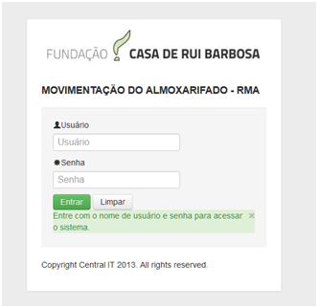

*As instruções a seguir são fornecidos para ajudá-lo a usar a máquina corretamente, bem como compreendertodos os recursos.*

*Antes de usar o sistema, leia o material e certifique-se de que o tenha compreendido*

# Login

1. **Tela de Login**

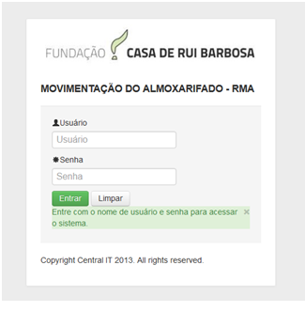

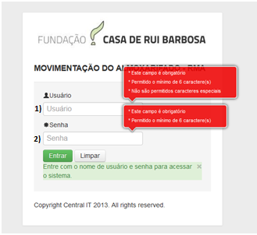

Após clicar em entrar sem o preenchimento do usuário e senha:

Mensagem de validação para erro de preenchimento!

**1.1) Erro ao logar:**

O erro ocorre quando o colaborador não utiliza as regras abaixo:

a) Usuário com mínimo de 06 caracteres

b) Não permitido caracteres especiais ( *&.,.*¨&%%&$¨#¨*_.)

Alterar Senha

Passo 1 – Clicar em Alterar Senha.



Passo 2 – Informar Setor do usuário.

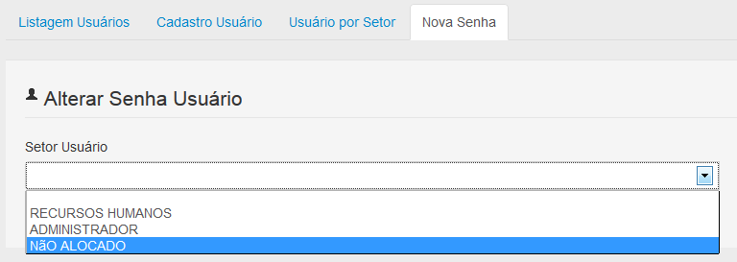

Clique no combo-box para visualizar os setores dos usuários

Passo 3 – Informar Login, senha desejada e e-mail.

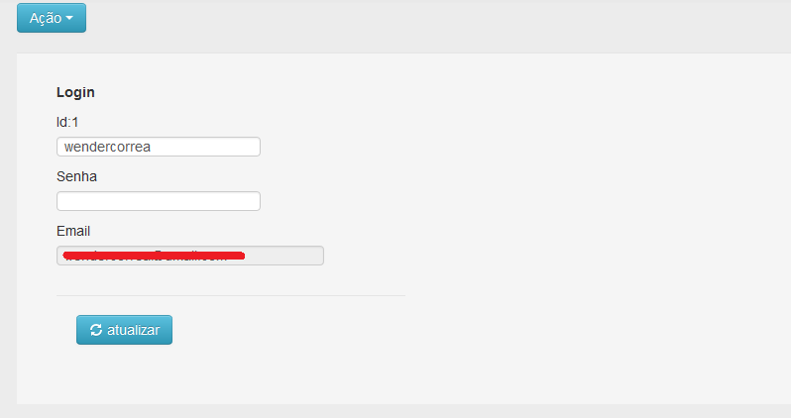

Após preencher o usuário e a senha clique em atualizar!

Erro ao logar



Para realizar o login preencha os campos usuário e senha!

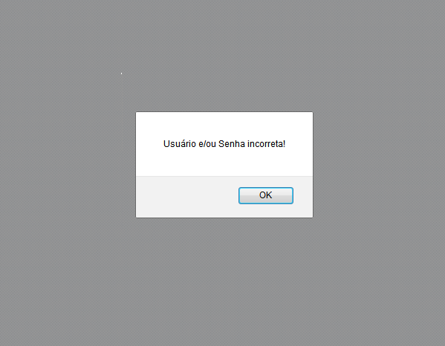

Erro ocasionado por usuário inativo, inexistente

**Erro ao logar:**

Mensagem pode aparecer se o usuário utilizar um login desabilitado, ou não cadastrado ao sistema.

Entre em contato com o administrador local do sistema.

Usuários

**Menu esquerdo Usuários**

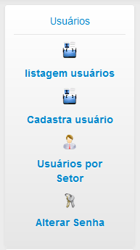

**Opções Disponíveis**

1) Listagem de usuários

2) Cadastro de usuários

3) Usuários por Setor

4) Alterar senha

**Cadastro de usuários**

**Ao clicar no menu cadastro de usuários**

Para realizar um novo cadastro de usuário clique no ícone, cadastra usuário

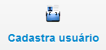

1º passo clique em Cadastra usuário

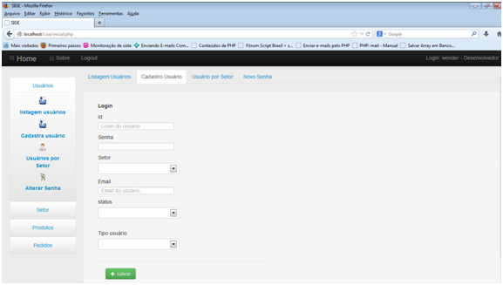

Tipo de usuário

Status

E-mail

Setor

Senha

Usuário

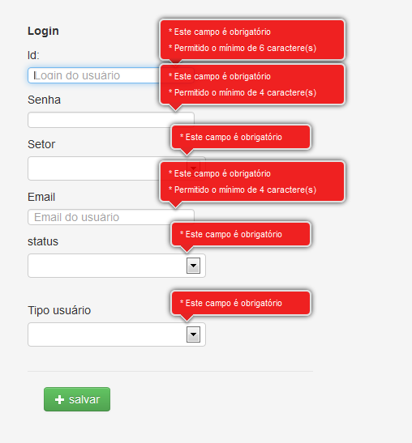

Erro de validação ocasionado, pelo clique em salvar, sem o preenchimento das informações.

Exemplo de um usuário cadastrado no sistema

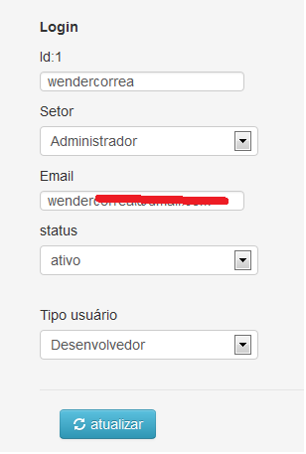

**Usuários por setor**

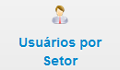

1º passo clique em usuários por Setor

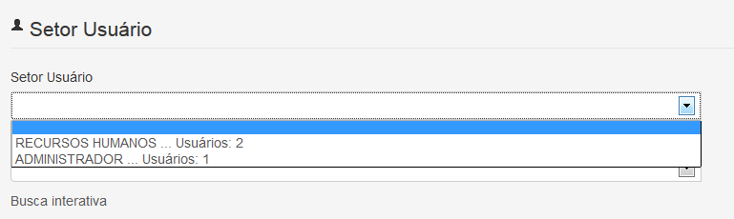

Clique no combo-box

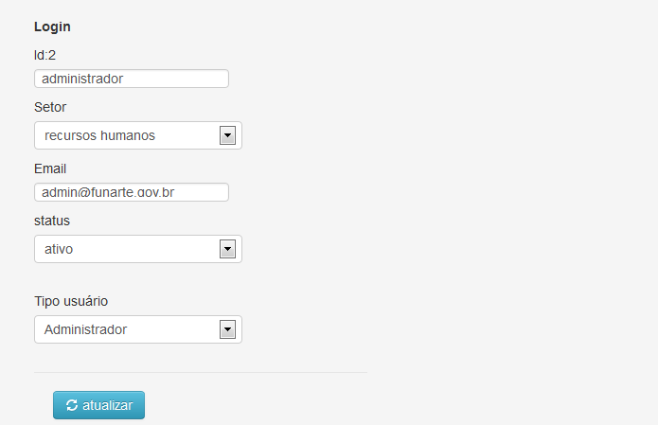

Preencha todas as informações e clique em atualizar!

Listagem de usuários



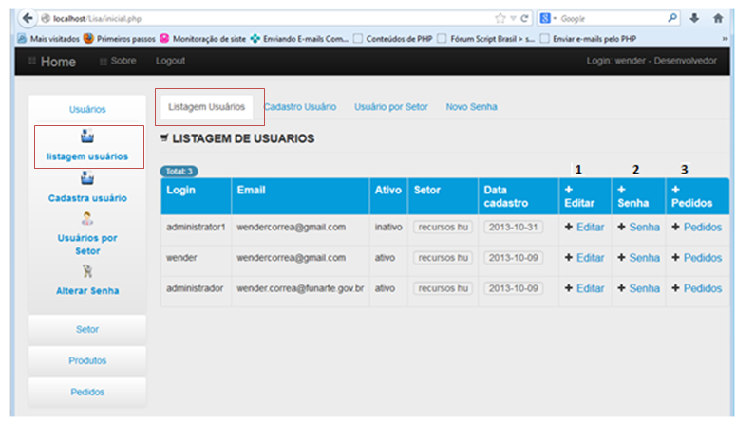

Total de usuários

**1** Acesso direto para editar o usuário

**2** Acesso direto ao menu para realizar a troca de senha do usuário

**3** Acesso direto ao pedidos do usuário

Setor

**Menu esquerdo Setor**

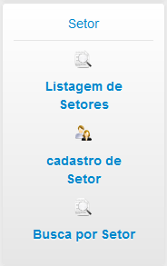

**Opções disponível**

1) Listagem de setores

2) Cadastro de Setores

3) Busca de Setores

**Listagem de setor**

**Listagem de setores**

Editar dados do setor

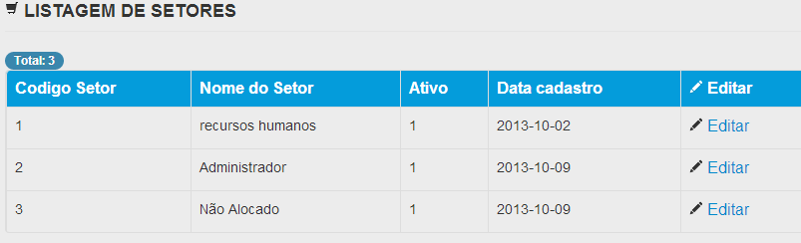

Total de usuários

 Acesso direto para editar os setor

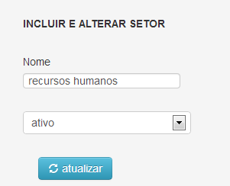

**Cadastro de setor**

**Cadastro de setor**

Erros de validação!

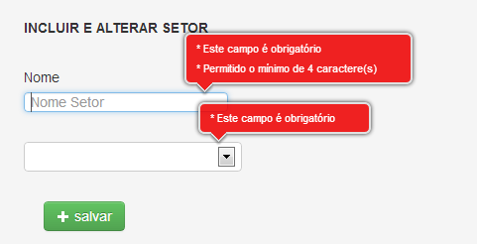

Campo nome do setor obrigatório com mínimo de 4 caracteres

**Busca de setor**

**Combo-box para acesso direto para edição, alteração do setor**

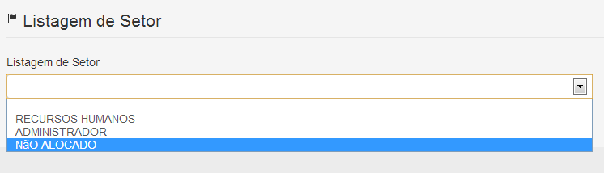

Editar por combo-box

Produtos

**Menu esquerdo Produtos**

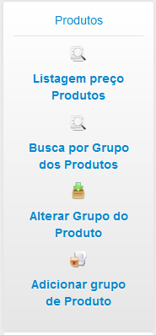

**Opções disponível**

1) Listagem de preço produtos

2) Busca de produtos por grupo

3) Busca com opção de alterar grupo dos produtos

4) Adicionar produtos ao grupo

**Listagem de produtos**

**Acesso a lista com os preços dos produtos cadastrados**

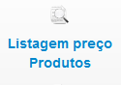 Exibe a listagem de todos os produtos com preços cadastrados

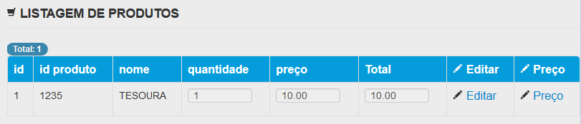

 Para acesso direto ao produto para realizar as edição do produto e definir a quantidade mínima para alerta

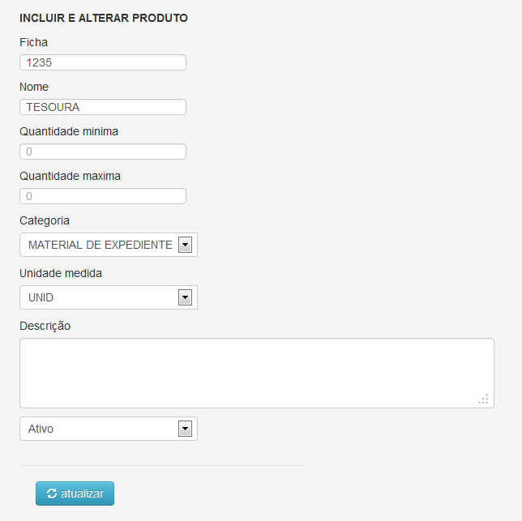

Atualiza produto



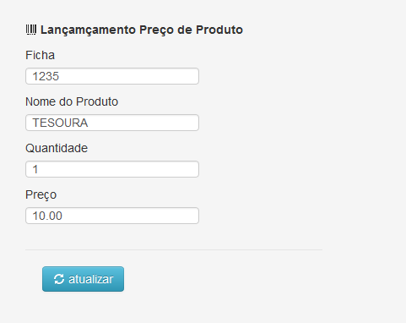

Atualiza preços

Menu utilizado para atualizar os preços do produtos cadastrados

**Incluir alterar produto**

Acesso a opção para incluir e alterar produto

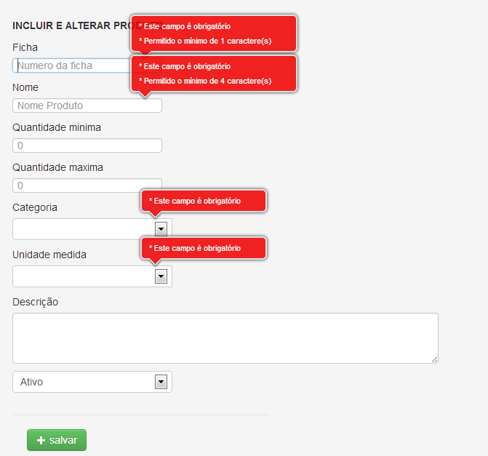

Atualiza preços

Campos obrigatórios para criar um novo produto

Pedidos

**Menu esquerdo Pedidos**

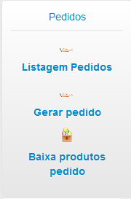

**Opções disponível**

1) Listagem de pedidos

2) Gerar pedido

3) Baixa de produtos do pedido

**Gerar pedido**

**Para realizar a distribuição de materiais é necessário criar um pedido de material separado por setor**

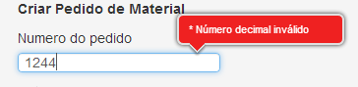

O número do pedido não poderá conter caracteres especiais:

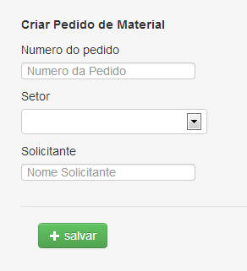

Salva novo pedido de material

**Listagem de pedidos**

**Listagem dos pedidos em aberto**

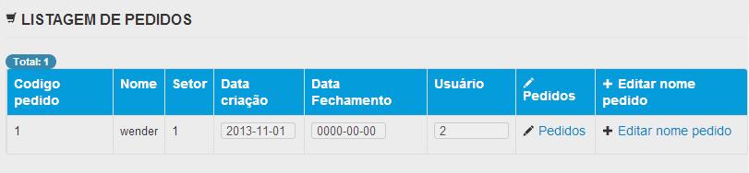

Acesso direto ao pedido

Acesso direto ao pedido

Acesso direto a opção para alterar o nome do pedido

**Baixa de pedidos**

Adiciona produtos ao pedido

Após criação de um pedido

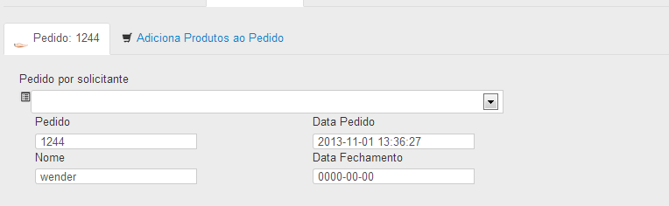

Lista de pedidos em aberto

Ao clicar no combo-box aparecerá todos os pedidos em aberto pelo nome do solicitante juntamente com o número do pedido

Ao selecionar o pedido já podemos realizar a baixa dos produtos através da opção 

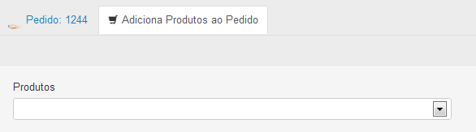

Clique no combo-box para visualizar os produtos disponíveis

Na opção produtos aparecerá o nome do produtos e a quantidade de preços disponível para utilização

Produto selecionado

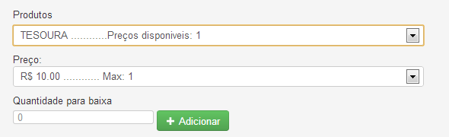

Quantidade no estoque

Atenção: sempre clicar no preço para realizar a baixa do menor preço primeiro. Ao realizar uma nova compra de materiais antes do estoque estiverzerado ocasiona a situação abaixo, lembre-se de realizar a baixa do preço antigo antes do novo preço

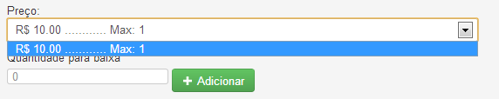

Produto selecionado

Preços disponíveis

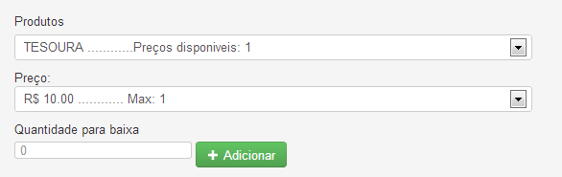

Quantidade para baixa!

Backup

**Menu esquerdo Backup disponível para os usuários com perfil de administrador**

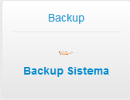

**Backup com Firefox**

**Usuário com perfil de administrador**



**Ao clicar na opção Backup Sistema aparece a caixa de opções com a opção de salvar conforme abaixo**

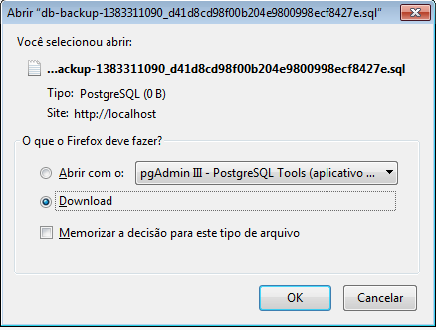

Clique em download, localize no menu superior do Firefox o ícone clique nele, aparecerá a caixa abaixo

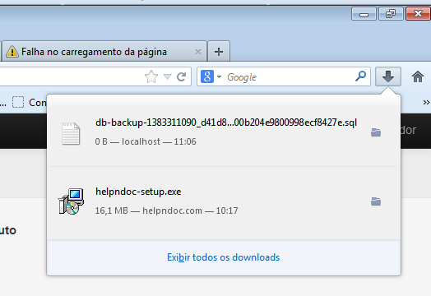

Clique no ícone 

Localize o arquivo gerado e copie para o local desejado.



**Backup com Chrome**

**Usuário com perfil de administrador**



**Ao clicar na opção Backup Sistema aparece a mensagem conforme imagem abaixo;**

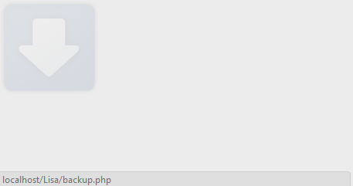



**Clique na opção** 

